Апраксинский вестник
Общественно — политическая газета
учредитель: Совет депутатов Апраксинского сельского поселения
Костромского муниципального района Костромской области
Газета выходит № 15 пятница 28 мая 2021 года
с 1 июля 2006 года Газета выходит 3 раза в месяц

Костромской межрайонный природоохранный прокурор принял участие в турнире «Чистые водоемы»

Костромской межрайонный природоохранный прокурор 23 мая 2021 года принял участие в ежегодном региональном турнире по вылову брошенных орудий лова и мусора «Чистые водоемы» на акватории Костромского разлива Горьковского водохранилища.
В поисках запрещенных и оставленных в водоеме рыболовных снастей участвовали 11 команд, среди которых рыбаки-любители, дайверы, рыбопромысловые организации, представители департамента природных ресурсов и охраны окружающей среды Костромской области, Костромской транспортной прокуратуры, отдела Московско-Окского территориального управления Федерального агентства по рыболовству, центра ГИМС ГУ МЧС России по Костромской области.
Принять участие в акции приехали известный журналист и телеведущий Тимофей Баженов и продюсер Михаил Тукмачев.
В общей сложности волонтерам удалось достать из воды около полтонны мусора и изъять 5 установленных незаконных орудий лова общей протяженностью 220 метров.

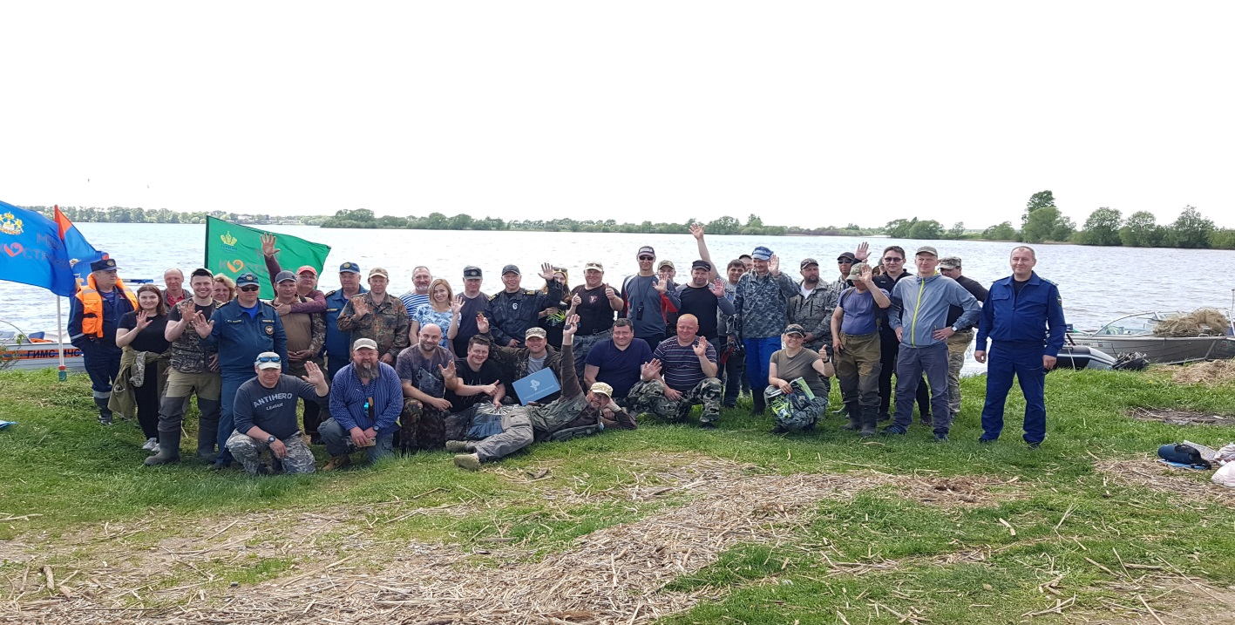

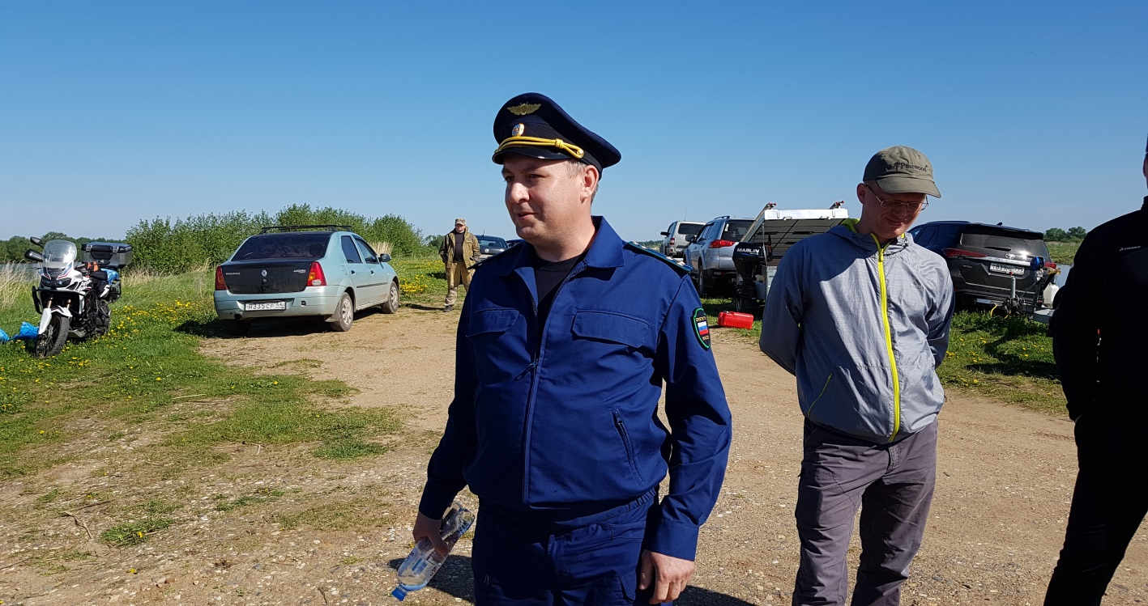

АДМИНИСТРАЦИЯ АПРАКСИНСКОГО СЕЛЬСКОГО ПОСЕЛЕНИЯ
КОСТРОМСКОГО МУНИЦИПАЛЬНОГО РАЙОНА
КОСТРОМСКОЙ ОБЛАСТИ

П О С Т А Н О В Л Е Н И Е

«28» мая 2021 года № 28 п. Апраксино

«Об организации мест накопления отработанных
ртутьсодержащих ламп на территории
муниципального образования
Апраксинское сельское поселение
Костромского муниципального района
Костромской области»

В целях организации мест накопления отработанных ртутьсодержащих ламп на территории муниципального образования Апраксинское сельское поселение Костромского муниципального района Костромской области, в соответствии с Федеральным законом от 24.06.98 № 89-ФЗ «Об отходах производства и потребления», Постановлением Правительства РФ от 28 декабря 2020 г. N 2314 «Об утверждении Правил обращения с отходами производства и потребления в части осветительных устройств, электрических ламп, ненадлежащие сбор, накопление, использование, обезвреживание, транспортирование и размещение которых может повлечь причинение вреда жизни, здоровью граждан, вреда животным, растениям и окружающей среде», Уставом муниципального образования Апраксинское сельское поселение Костромского муниципального района Костромской области,

администрация ПОСТАНОВЛЯЕТ:

1. Определить на территории муниципального образования Апраксинское сельское поселение Костромского муниципального района Костромской области место накопления отработанных ртутьсодержащих ламп у потребителей (физических лиц) ртутьсодержащих ламп (кроме потребителей ртутьсодержащих ламп, являющихся собственниками, нанимателями, пользователями помещений в многоквартирных домах, за исключением случая, если создание место накопления не представляется возможной в силу отсутствия в многоквартирных домах помещений для организации мест накопления) адрес сбора: Костромская область, Костромской район, п. Апраксино, улица Молодежная, дом 3 (литер А)
2. Утвердить график работы места накопления отработанных ртутьсодержащих ламп от потребителей – каждый понедельник с 13:00 до 15:00 часов.
3. Назначить лицо, ответственное за обеспечение безопасного накопления отработанных ртутьсодержащих ламп и их передачу оператору – ведущего специалиста по управлению имуществом и землепользованию Юдину Юлию Сергеевну.
4. Лицу, ответственному за обеспечение безопасного накопления отработанных ртутьсодержащих ламп и их передачу:
- организовать ведение журнала учета поступающих отработанных ртутьсодержащих ламп, по форме согласно приложению к настоящему постановлению, информирование потребителей о расположении места накопления отработанных ртутьсодержащих ламп.
5. Информация об организации создания места накопления отработанных ртутьсодержащих ламп у потребителей размещается на официальном сайте администрации муниципального образования Апраксинское сельское поселение Костромского муниципального района Костромской области, в месте накопления отработанных ртутьсодержащих ламп, на информационных стендах, расположенных на территории муниципального образования Апраксинское сельское поселение Костромского муниципального района Костромской области.
6. Обнародовать (опубликовать) данное постановление в общественно- политической газете «Апраксинский вестник» и разместить на официальном сайте в сети Интернет.
7. Контроль за исполнением настоящего постановления оставляю за собой.

И.о. главы Апраксинского сельского поселения О.В. Глухарева

Приложение
к Постановлению администрации
от 28.05.2021№ 28

ТИПОВАЯ ФОРМА ЖУРНАЛА УЧЕТА ПОСТУПАЮЩИХ ОТРАБОТАННЫХ РТУТЬСОДЕРЖАЩИХ ЛАМП
(Администрация Апраксинского сельского поселения Костромского муниципального района Костромской области)
(наименование организации)
Дата начала ведения журнала __________________________________________
Ответственный за ведение журнала _____________________________________
(Ф.И.О., должность)
N п/п | Дата | Наименование (вид) отработанных ртутьсодержащих ламп и приборов (ОРЛ) | Количество, шт. | Лицо, сдавшее ОРЛ |  | Лицо, принявшее ОРЛ
 |  |  |  | Ф.И.О. | Адрес | Ф.И.О. | Адрес
1
2
3

Общественно-политическая газета учреждена Советом депутатов Апраксинского сельского поселения
Зарегистрированный первый номер от 06.07.06 г., тираж 10 экз. Адрес издательства п.Апраксино,
ул.Молодёжная,дом 18. Тел.643-243

